**ESCURSIONE A VENEZIA**

**25, 26, 27 NOVEMBRE 2024**

**RIVOLTA AGLI STUDENTI DI SCIENZE AMBIENTALI E PROTEZIONE CIVILE**

**E RISCHIO AMBIENTALE E PROTEZIONE CIVILE**

**INSEGNAMENTO GEOGRAFIA DEI DISASTRI E RIDUZIONE RISCHIO DISASTRI**

**(DISVA-UNIVPM)**

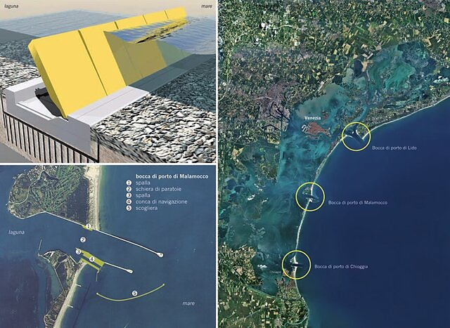

L’escursione prevede 3 giorni di approfondimento delle tematiche di geografia e riduzione dei disastri in un contesto particolare come quello della città di Venezia.

La partenza con il pullman è in programma da Ancona il giorno 25 novembre, arrivo a Venezia nel pomeriggio e inizio delle attività. Sono previste visite presso il CNR Venezia - Istituto delle Scienze Marine (ISMAR) e Centro Maree; la sede del Gruppo Volontari di Protezione Civile Venezia Città d'acqua e Arte; Sala controllo MOSE e Polizia Locale Smart Control Room; Comando dei Vigili del Fuoco di Venezia. Rientro previsto in Ancona nella serata del 27 novembre.

Gli studenti possono contattare, per ulteriori chiarimenti, il Professore Fausto Marincioni all’indirizzo e-mail istituzionale: [f.marincioni@staff.univpm.it](mailto:f.marincioni@staff.univpm.it)